# ASSIGNMENT

# 

# Tên: NGUYỄN THỊ THẢO QUYÊN

# Lớp: DG 16314

# Môn: THIẾT KẾ WEB

# Giảng viên: THÁI THỊ NGỌC LÝ

**MỤC LỤC**

1

1. GIỚI THIỆU
2. Tên doanh nghiệp ………………………………….……… 3
3. Lịch sử hình thành ………………………………………… 3
4. Sơ đồ tổ chức ……………………………………...……… 3
5. Hình thức kinh doanh …………………………………… 3
6. PHÂN TÍCH VÀ THIẾT KẾ
7. Mục tiêu và phân tích chức năng của website ………….….3
8. Phát thảo website dạng sơ đồ …………………………...….3
9. Sơ đồ nội dung ……………………………….………….3
10. Sơ đồ chức năng ………………………………………..4
11. Sơ đồ site …………………………………………………4
12. Phát thảo giao diện ………………………………………….5



2

**NỘI DUNG**

1. Giới thiệu
2. Tên doanh nghiệp: Cửa hàng dreamcatcher QYN SHOP

2. Lịch sử hình thành: Cửa hàng được thành lập ngày 24/1/2021

3. Sơ đồ tổ chức:

Người thành lập : Nguyễn Thị Thảo Quyên

1. Hình thức kinh doanh: Bán hàng online
2. PHÂN TÍCH VÀ THIẾT KẾ
3. Mục tiêu và phân tích chức năng của website

* Website của QYN SHOP
* Website cung cấp các tính năng đặt hàng, liên hệ với shop , góp ý đánh giá về shop, đăng ký thành viên, đăng nhập và đăng xuất.
* Nội dung website sẽ cung cấp tất cả thông tin về dreamcatcher như giới thiệu về các loại dreamcatcher( kích thước , màu sắc, giá bán, …), lợi ích của việc sử dụng dreamcatcher và hướng dẫn cách làm dreamcatcher đơn giản.
* Website sẽ được hoàn thành vào ngày
* Website tham khảo : <http://dreamcatcher.vn/>

1. Phát thảo website dạng sơ đồ
2. Sơ đồ nội dung

3

1. Sơ đồ chức năng

c. Sơ đồ site

3. Phát thảo giao diện

4



**ĐĂNG XUẤT**

**ĐĂNG NHẬP**

**ĐĂNG KÝ**

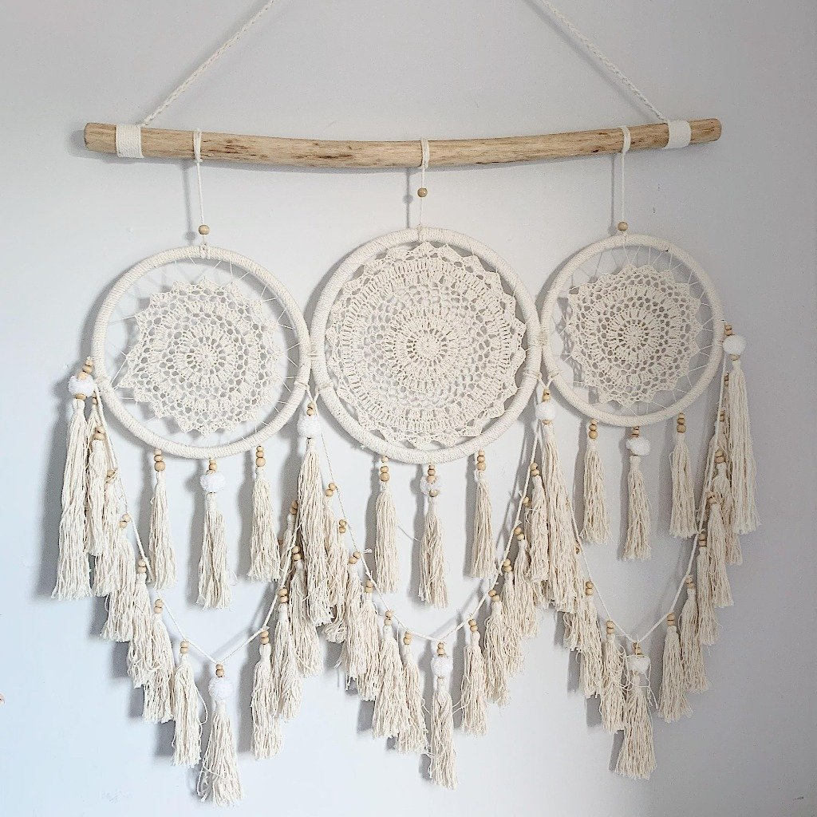

**50%**

**TRANG CHỦ | GIỚI THIỆU | ĐẶT HÀNG | LIÊN HỆ | GÓP Ý**

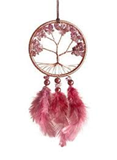

**DREAMCATCHER LỚN**



**DREAMCATCHER NHỎ**

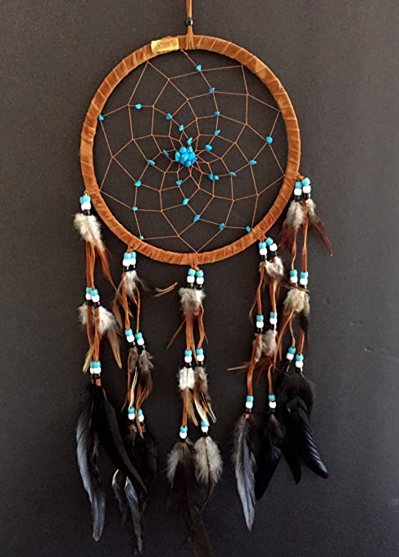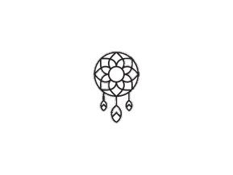

300,000

180,000

**SẢN PHẨM BÁN CHẠY**

210,000

250,000

150,000

200,000

**©2021 DREAMCATCHER.VN. ALL RIGHT RESERVED.**

**SẢN PHẨM MỚI NHẤT**